NamooBoard 실습가이드
namoo.board.dom2.uipr.jspservlet
최종수정일 : 2015-02-09
작성자 : 최은선 선임



목 차

1. 개요 3
1.1. 관련교재 3
1.2. 실습주제 3
2. 프로젝트 정보 4
2.1. 프로젝트 정보 4
2.2. Maven 정보 4
3. 패키지 구조 4
4. 내부설계 5
5. 실행방법 5
6. 마무리 5

개요
JSP와 Servlet 은 Java기반 웹 프로그램을 작성할 수 있는 기술로 웹 컨테이너상에서 구동됩니다. 웹 프로그램은 JSP 와 Servlet 모두 각각의 기술로 작성할 수 있지만, 두 기술의 장단점을 모두 취해 MVC 모델로 개발하는 방식을 훈련합니다. View는 JSP로 Controller 는 Servlet을 사용하여 개발하고, Model은 비즈로직 레이어와 연계하여 처리합니다.

이 실습모듈은 프리젠테이션 레이어와 UI 레이어가 합쳐진 레이어입니다. 실습모듈의 난이도는 처음 웹 시스템 개발을 배우는 수강생을 대상으로 DOM2 수준으로 구성되어 있습니다.

관련교재
Namoosori-Servlet&JSP(ver2.0)

실습주제
이 실습모듈에서는 아래와 같은 기술 주제를 사용하여 구현합니다. 아래 항목들은 본 실습을 통해 숙달해야 하는 학습목표가 됩니다.

- 서블릿 구현
- 서블릿 등록(web.xml or Annotation)
- 요청/응답 객체
- HTTP 메소드
- RequestDispatch와 Redirect
- 세션 및 쿠기
- 서블릿 필터
- JSP 지시자(page, taglib)
- JSP 액션(표준액션, 커스텀액션)
- JSP 스크립팅 요소(스크립트릿, 표현식 등)
- Expression Language
- 사용자 정의태그(Custom Tag Library, Tag Files)

프로젝트 정보
실습 프로젝트는 Maven을 통해 의존관계를 관리합니다.

프로젝트 정보
JDK Version | 1.7+
Encoding | UTF-8
관련Tool | Eclipse

Maven 정보
GroupID | namoo.board
ArtifactID | namoo.board.dom2.uipr.jspservlet
Version | 0.0.1-SNAPSHOT

패키지 구조
상위 패키지 : com.namoo.board.web
common | 공통영역  PageTransfer.java – 에러,알림 등 공통페이지 호출
controller | 서블릿 등록영역, 각 영역별로 패키지 나눔  HomeController.java – 기본 페이지로 이동시켜주는 영역
controller.board | 게시판 관련 서블릿 등록 영역
controller.login | 로그인 관련 서블릿 등록 영역
controller.posting | 게시글 관련 서블릿 등록 영역
filter | 서블릿 필터 영역(문자 인코딩 설정 등)
listener | 초기호출영역(엑셀파일로 user등록)
session | 세션관리영역
util | 반복되는 코딩을 공통화 시킨 영역

내부설계
4.1 스토리 요구사항
사용자는 원하는 팀에 게시판을 만들어서 운영할 수 있습니다. 이 게시판은 댓글 여부를 구분지어 생성 할 수 있습니다. 또한 글을 작성할 때는 댓글 여부를 다시 선택할 수 있으며, 익명댓글 게시판도 가능합니다.
회원가입은 엑셀파일을 자동 업로드하여 가입합니다.
4.2 서비스 구조도

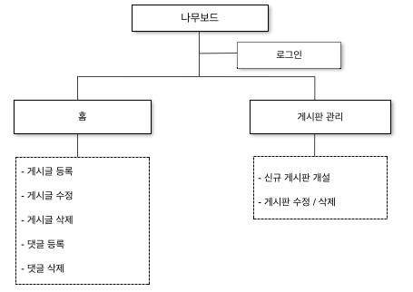

4.3 URL

내용 |  | url | 전송방식
로그인 | 화면 | {ctx}/login | get
로그인 | 화면 | {ctx}/login | post
게시판 리스트 | 화면 | {ctx}/boards | get
게시판 생성 | 화면 | {ctx}/board/create | get
게시판 생성 |  | {ctx}/board/create | post
게시판 수정 | 화면 | {ctx}/board?boardUsid=001 | get
게시판 수정 |  | {ctx}/board?boardUsid=001 | post
게시판 삭제 |  | {ctx}/board/delete?boardUsid=001 | get
게시글 메인 | 화면 | {ctx}/home | get
게시글 리스트 |  | {ctx}/postings?boardUsid=001&page=1 | get
게시글 생성 | 화면 | {ctx}/posting/create?boardUsid=001 | get
게시글 생성 |  | {ctx}/posting/create?boardUsid=001 | post
게시글 세부사항 | 화면 | {ctx}/posting/detail?boardUsid=001&postingUsid=001 | get
게시글 수정 | 화면 | {ctx}/posting?boardUsid=001&postingUsid=001 | get
게시글 수정 |  | {ctx}/posting?boardUsid=001&postingUsid=001 | post
게시글 삭제 |  | {ctx}/posting?boardUsid=001&postingUsid=001/delete | get
게시글 댓글생성 |  | {ctx}/postings?boardUsid=001&postingUsid=001 | post
게시글 댓글 삭제 |  | {ctx}/postings?boardUsid=001&postingUsid=001&sequence=1 | get

4.4 html 구조
기본 레이아웃이 아래와 같이 고정되어 있으며 , Header 와 Contents 를 화면 내용에 맞게 구성한다.
- Html 소스
<!DOCTYPE html>
<html lang="ko">
<head>
<title>나무보드</title>
<%@ include file="/WEB-INF/views/layout/common.jsp" %>
</head>
<body>
<%@ include file="/WEB-INF/views/layout/menu.jsp" %>
<div class=“container”>

</div>
<div class=“container”>

<%@ include file="/WEB-INF/views/layout/footer.jsp" %>
</div>
</body>
</html>

- 화면구조
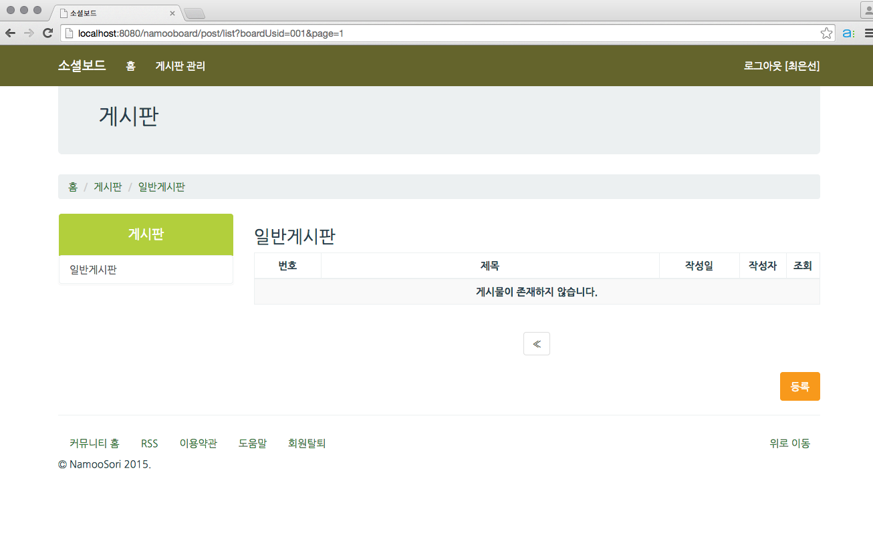

4.5 화면설계도

    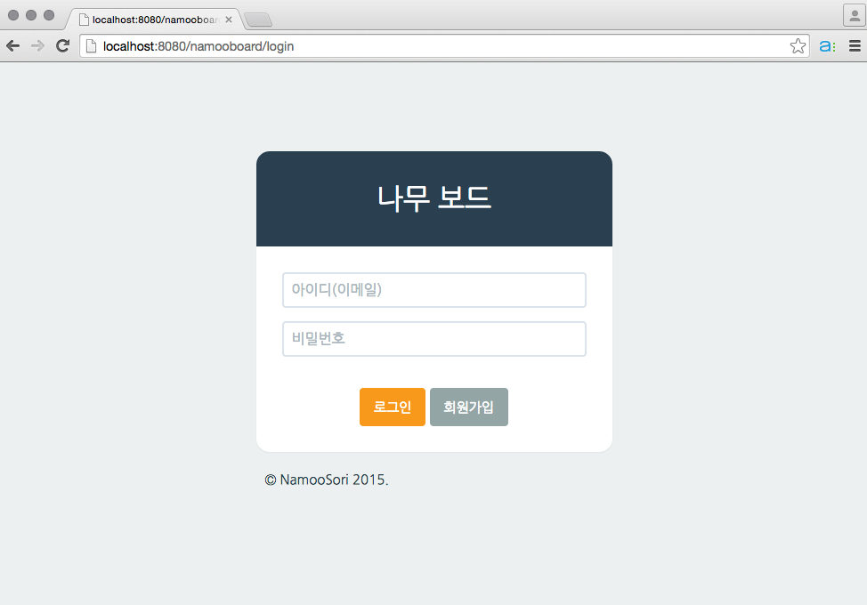 | 단위업무
 | 로그인
 | 디렉토리
 | >로그인
 | 화면설계
엑셀파일에 작성된
이메일과 비밀번호로 로그인
기능없음

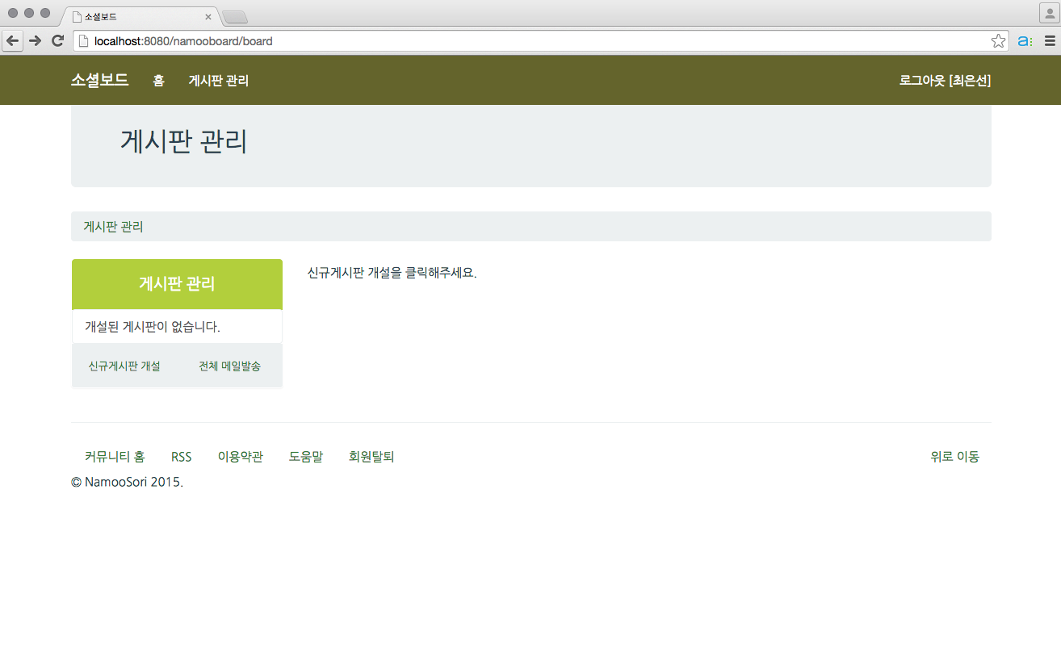 | 단위업무
 | 게시판리스트
 | 디렉토리
 | 게시판관리
 | 화면설계
게시판 개설
로그아웃

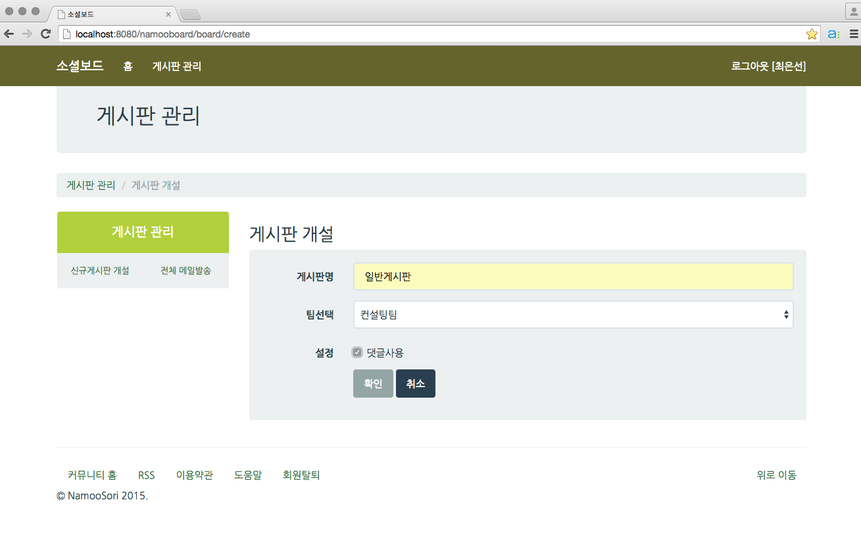 | 단위업무
 | 게시판 생성
 | 디렉토리
 | 게시판관리>게시판개설
 | 화면설계
게시판 개설 버튼
필수입력항목 : 게시판명, 팀선택
선택입력항목 : 댓글여부

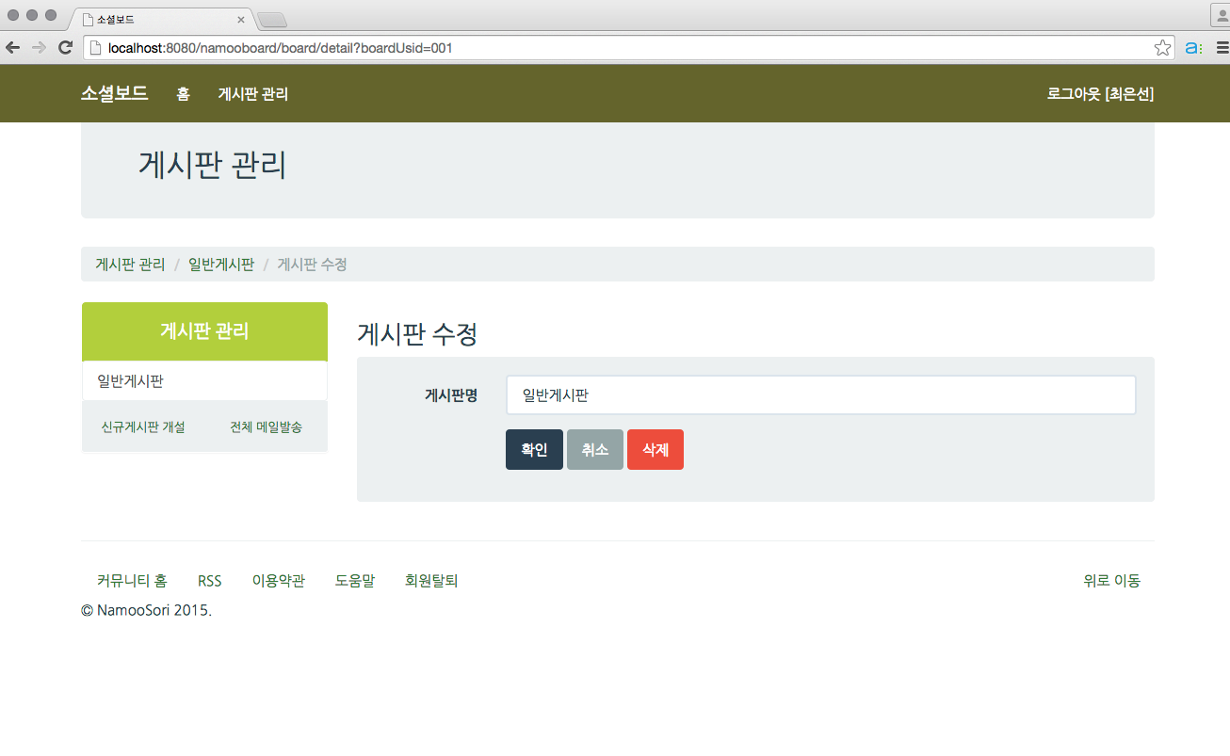 | 단위업무
 | 게시판 수정
 | 디렉토리
 | 게시판관리>게시판이름> 게시판 수정
 | 화면설계
수정할 게시판 클릭 후 확인 버튼
*댓글 여부는 수정 불가능
게시판 삭제

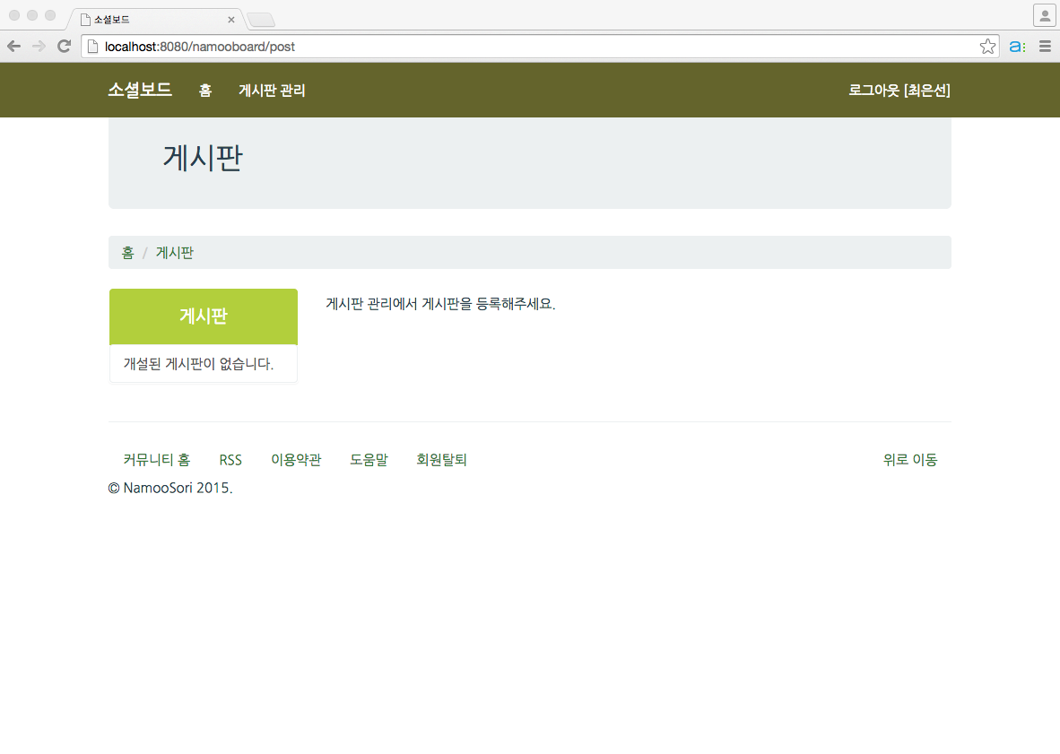 | 단위업무
 | 메인화면
 | 디렉토리
 | 홈> 게시판
 | 화면설계
 | 등록된 게시판리스트가 보임

단위업무
게시글 리스트
디렉토리
홈>게시판>게시판이름
화면설계
등록된 게시판 클릭 후 등록된 글 리스트가 나타남
*게시글 3개이상부터 페이지생김

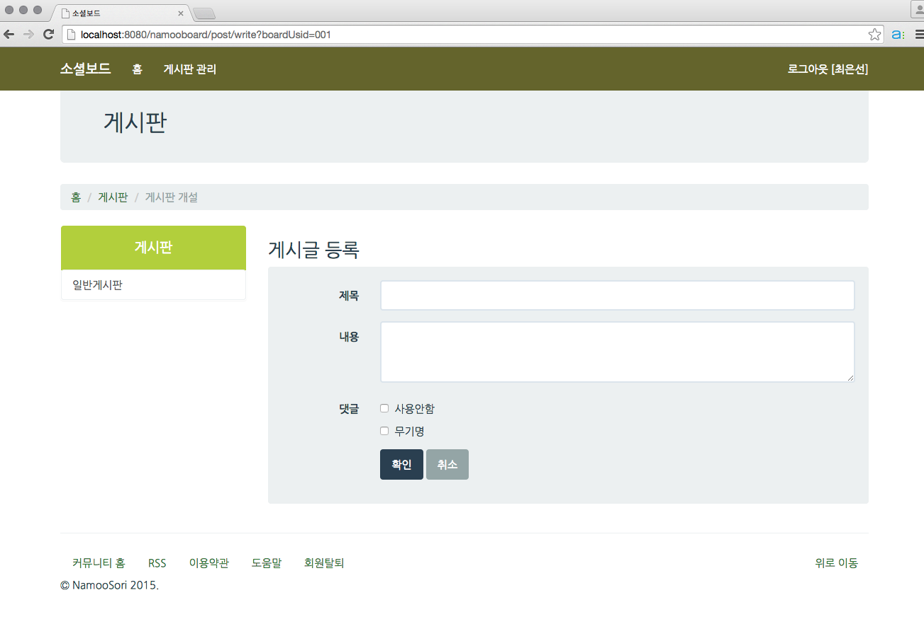 | 단위업무
 | 게시글 등록
 | 디렉토리
 | 홈>게시판>게시글 등록
 | 화면설계
게시판을 개설 할 때 댓글 유무에 따라 영역이 보이기도 하고 안보이기도 함
*무기명 체크시 댓글 등록한 사람 이름이 보이지 않음

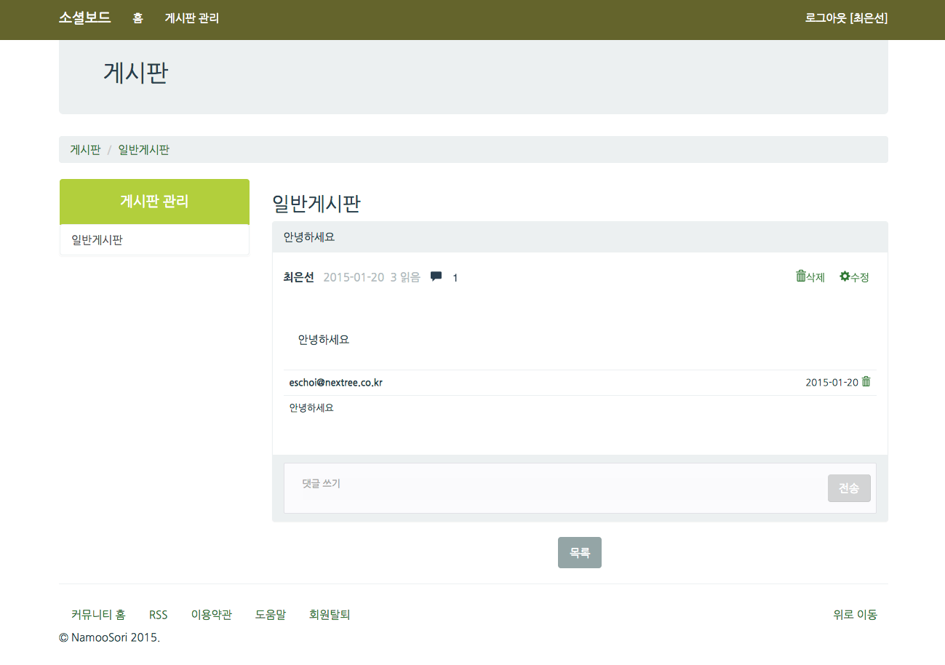 | 단위업무
 | 게시글 상세
 | 디렉토리
 | 홈>게시판>게시판이름
 | 화면설계
댓글 작성 후 전송버튼
게시글 삭제/수정

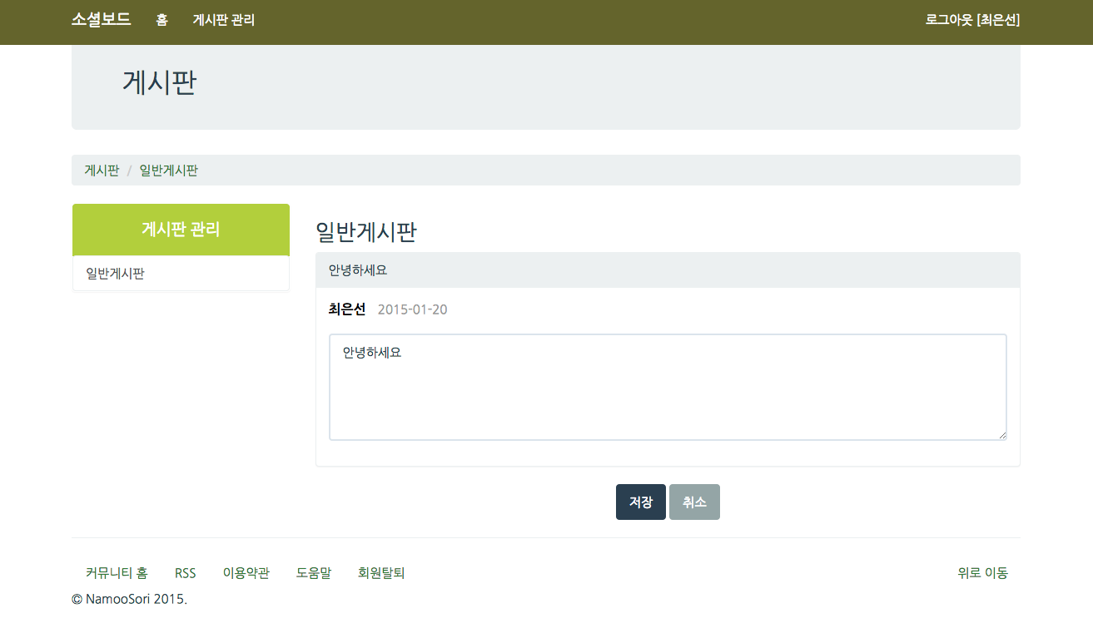 | 단위업무
 | 게시글 수정
 | 디렉토리
 | 홈>게시판>게시판이름
 | 화면설계
게시글 내용만 수정가능함
*댓글여부, 무기명은 수정불가능

실행방법
이 시스템은 웹 – DB 시스템으로 원하는 DB를 pom.xml에서 수정한 후
BoardServiceFactory.java 에서 DB에 맞는 라이프사이클을 주입합니다.
예 : MyBatis -> BoardPersistMyBatisLifecycler.getInstance();
JDBC -> BoardPersistJdbcLifecycler.getInstance();

실행방법은 tomcat을 이용하는 방법을 소개합니다.
1. tomcat 7.0 을 다운받는다. (http://tomcat.apache.org)
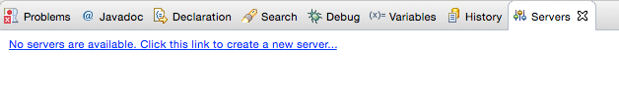
2. servers - > No servers are available. Click this link to create a new server 클릭

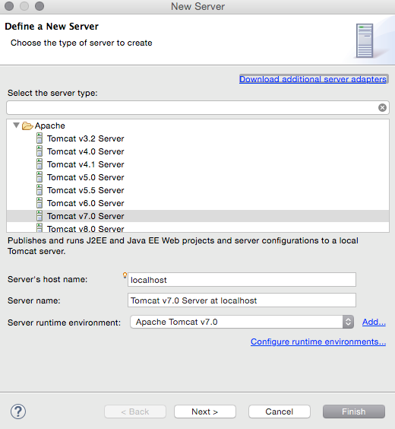
3. Add.. 클릭
4. Browse 클릭 후 다운 받은 tomcat을 가르킨다.

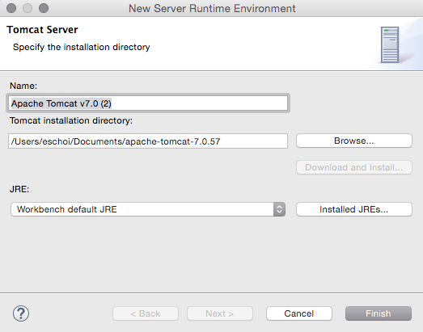

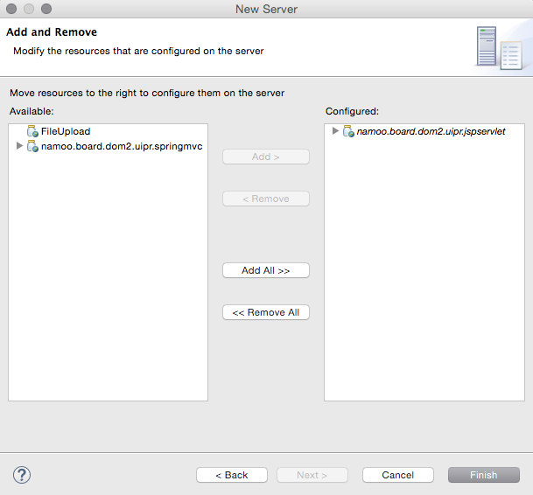
5. namoo.board.dom2.uipr.jspservlet 을 클릭 한 후 Add를 클릭하여 오른쪽으로 이동

6. Tomcat v7.0 Server at localhost 에 마우스를 올려놓은 후 마우스오른쪽버튼 클릭

start 클릭 후 웹 브라우저 주소창에 http://localhost:8080/namooboard 입력
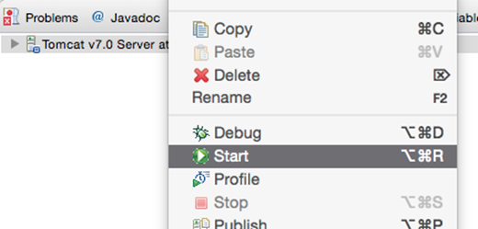

7. 로그인 후 게시판 관리에서 신규게시판 개설 - > 게시판 게시글 등록

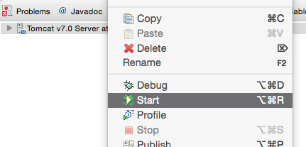
마무리
namoo.board.dom2.uipr.jspservlet은 자바스크립트를 전혀 사용하지 않고 구현하였습니다. Java를 처음 배우는 학습자들과 jsp 와 servlet만을 배우고자 하는 학습자들에게 도움이 될 것입니다. 하지만 이 모듈은 업무 복잡도가 증가하면 많은 서블릿과 화면이 많이 개발 되어야 합니다. 이의 단점을 해결하고자 자바스크립트를 이용한 namoo.board.dom2.uipr.jspservlet.jquery 모듈과 다른 프레임워크인 namoo.board.dom2.uipr.springmvc 가 있습니다.

